ogół leniwie meandruje wśród otaczających ją łąk. Na obu brzegach rzeczki występuje pas olszyn, a dno jest przeważnie porośnięte roślinnością wodną.
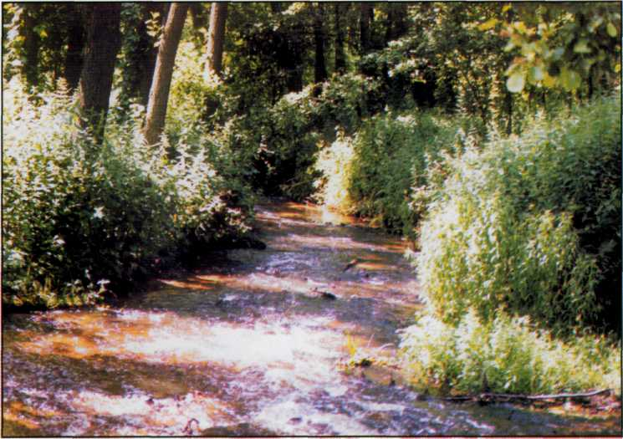
Poniżej Miedzna Sobina opuszcza rynnę i do Jaszcza płynie wśród łąk i pól dość głęboką , wąską doliną o stromych zboczach. Bardzo ciekawie prezentuje się obniżenie kilkadziesiąt metrów na południowy wschód od zabudowań Zakładu Rolnego w Jaszczu. Jest to miejsce zbiegu kilku ciągów dolinnych. Od północy dopływa tu Sobina, której dolina skręca następnie na zachód. Od południowego wschodu dociera do ciągu rynien i wytopisk idących od Pięciomorgów przez Sinową Strugę, jezioro Sinowy, Bagno Zabijak i głębokie obniżenie Duże Zdroje. Od południowego wschodu dochodzi do Jaszcza szereg obniżeń (być może dolina wód roztopowych) z rejonu jeziora Stelchno. Węzeł wymienionych ciągów dolinnych jest głęboko wcięty w otaczający teren. W pobliżu, na zachód od opisywanej formy, kończy się też obniżenie, którego początku należy szukać w okolicach Buczka, a przechodzi ono przez Nowe Laskowice.
W tym właśnie miejscu Sobina wpływa w równoleżnikowy (ze wschodu na zachód) odcinek swego biegu. Teren ten należy na pewno do najciekawszych krajo-brazowo okolic gminy. Również i ten odcinek jest prawdopodobnie rynną polo-dowcową, zaczynającą się w obniżeniu Duże Zdroje, po północnej stronie toru kolejowego między stacjami Kwiatki i Czersk Świecki. Od Jaszcza Sobina ma jednak znacznie większy spadek (prawie 4%), a więc większą siłę erozyjną, dzięki czemu mogła wykorzystywaną rynnę wyraźnie przekształcić. Od Jaszcza do Żura dolina jest na ogół wąska (100-300 m.),
o stosunkowo niewielkich rozszerzeniach za Zakładem Rolnym i koło Brzezin. Lewe zbocze doliny jest strome, z dość często spotykanymi podcięciami i niszami osuwiskowymi, gdzie materiał budujący stok powoli spełza w dół. Brzeg prawy ma zróżnicowaną wysokość i nachylenie. Wcięcie doliny w otaczający teren jest duże i sięga 25 m., co szczególnie widoczne jest na stromym zboczu w okolicy powszechnie znanego „kurnika", w Brzezinach. Tak więc ten odcinek Sobińskiej Strugi, szerokiej tu na 3-5 m. i głębokiej na kilkadziesiąt cm (fot 1 i 2) jest o wiele wyraźniejszym elementem terenu niż fragment poprzednio opisany. Jest on też wart szerszego potraktowania w tym artykule, a przede wszystkim obejrzenia na własne oczy, z kilku innych względów.
Można w nim zaobserwować terasy, czyli stopnie w zboczach doliny, widoczne szczególnie z szosy w obniżeniu koło Zakładu Rolnego Jaszcz. Widzimy tam co najmniej trzy różne poziomy teras - najpierw łąka w dawnym parku, potem zakręty szosy i zbiornik wodny, a następnie warsztat Zakładu Rolnego.
Warto przejść wzdłuż prawego zbocza doliny Sobiny od Jaszcza do Brzezin. Na tym stosunkowo krótkim odcinku spotyka się dziesięć dużych parowów kilkumetrowej i większej głębokości rozcinających zbocze na długości kilkudziesięciu
PROFIL POPRZECZNY
m n.p.m. DOLINY SOBINY KOŁO m n.p.m.
JASZCZA
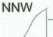
85 80 75 70 65 60
85 80 75 70 65 60
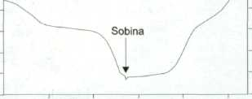
100 200 300 400 500m
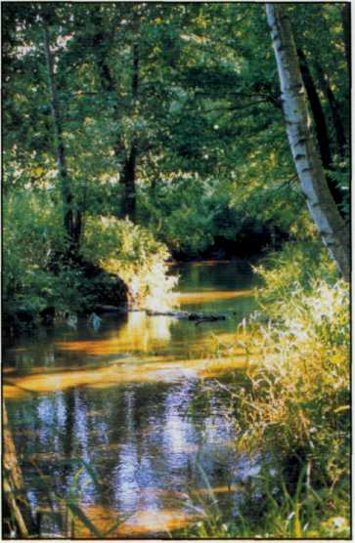
metrów. Używam tu określenia stosowanego przez miejscową ludność, choć ostrość tych form nadaje im charakter jarów. Aby rozwiązać zagadkę ich powstania, należy przypomnieć sobie genezę otaczającego terenu. Otóż Brzeziny i Jaszcz leżą na wyspie morenowej, którą przed zniszczeniem i zasypaniem przez tworzący się sandr ochroniły zalegające na niej płyty martwego lodu. Wody z topniejących brył odpływały na zewnątrz wyspy, zgodnie z kierunkiem jej spadu, łącząc się w coraz większe strumienie, które miały dużą siłę erozyjną szczególnie tam, gdzie spadek był znaczny. Wzdłuż południowego brzegu opisywanej wyspy morenowej istniało już obniżenie w postaci rynny polo-dowcowej i do niej właśnie dążył strumienie wód roztopowych, rozcinając strome zbocze rynny w wielu miejscach. Tak zapewne powstał szereg ciekawych parowów będących dużym urozmaiceniem prawego zbocza doliny Sobiny. O tym, że nie są to formy rozwijające się współcześnie, lecz powstały dawniej, świadczy fakt, że wszystkie parowy kończą się na wysokości kilku metrów ponad dzisiejszym dnem doliny. Gdyby były one dalej czynne jako szlaki odpływu jakichś wód, musiałyby mieć swe przedłużenie w dnie doliny.
Charakterystyczne dla dzisiejszego biegu Sobiny jest przesunięcie jej koryta bezpośrednio pod lewe, południowe zbocze doliny. Również to zjawisko jest związane z odpływem wód z topniejących brył
PROFIL POPRZECZNY DOLINY SOBINY PONIŻEJ SOBIN
m n.p.m.
m n.p.m.
90 85 80
90
85 80
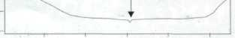
100 200 300 400 500m

22 Echo Borów

